Лабораторная работы

на тему:

Игра «Змейка»

Выполнил:

студент 682 группы

Гурбанов Нурлан

Проверил:

Павлов В.С.

2020 г. Томск

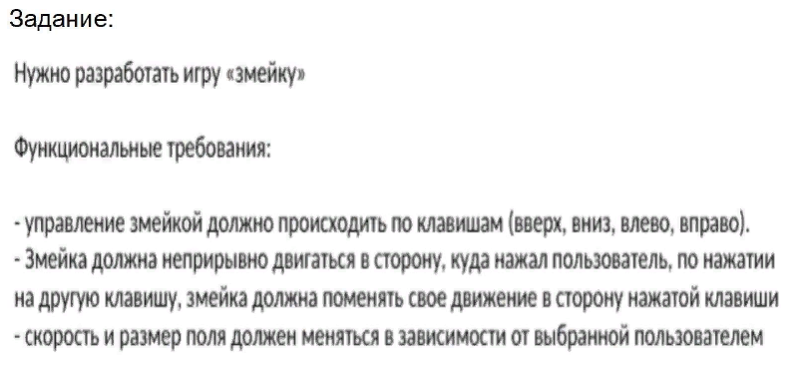

Код класса:

// Гурбанов Нурлан гр.682

using System;

using System.Threading;

namespace Game_Coincidence

{

class Class1

{

public bool gameOver = false;

private int schet = 0, k;

private int x;

private int y;

private int celX, celY;

public int S;

public int V;

private int UR;

private int[] hvostX = new int[100];// Массив для хвоста с значением Х

private int[] hvostY = new int[100];// Массив для хвоста с значением У, а как без 2 - х массивов сделать, если у меня значения X и Y разные.......

private int nomerhv;

Random R = new Random();

ConsoleKeyInfo knopki;

public bool Setup(bool gameOver)// Заданые переменные

{

gameOver = false;// Игра закончена = ложь

string s = Console.ReadLine();

do

{

if (Int32.TryParse(s, out k))

{

if(k==1 || k==2 || k==3)

{

break; // Проверка на введенные данные...............

}

else

{

Console.WriteLine("От 1 до 3");

Setup(gameOver == false);

break;

}

}

else

{

Console.WriteLine("Не число");

Setup(gameOver == false);

break;

}

}

while (true);

UR = k;

if (UR == 1)

{

S = 10;

V = 10;

}

if (UR == 2)

{

S = 15;

V = 15;

}

if (UR == 3)

{

S = 20;

V = 20;

}

x = S / 2 - 1;

y = V / 2 - 1;

celX = R.Next(3, S - 2);// Рандомное значения фрукты

celY = R.Next(3, S - 2);// Рандомное значения фрукты

return gameOver;// Возращение значения игры

}

public void Draw()// Карта и персонажи

{

if (S == 10 && V == 10)

Thread.Sleep(200);

if (S == 15 && V == 15)

Thread.Sleep(100);

if (S == 20 && V == 20)

Thread.Sleep(50);

Console.WriteLine();

Console.SetCursorPosition(0, 8);// Позиция курсора

for (int i = 0; i < V + 1; i++)

Console.Write("#");// Верхняя граница

Console.WriteLine();

for (int i = 0; i < S; i++)

{

for (int j = 0; j < S; j++)

{

if (j == 0 || j == S - 1)

Console.Write((char)47);// Боковые границы

if (i == y && j == x)

Console.Write((char)79); // Выдаст O// Голова змейки

else if (i == celY && j == celX)

Console.Write((char)70); // Выдаст F// Расположение фрукты

else

{

bool print = false;

for (int k = 0; k < nomerhv; k++)

{

if (hvostX[k] == j && hvostY[k] == i)

{

print = true;

Console.Write((char)79); // Выдаст O// Рисование хвоста

}

}

if (!print)

Console.Write(" ");

}

}

Console.WriteLine();

}

for (int j = 0; j < S + 1; j++)

Console.Write("#");// Нижняя граница

Console.WriteLine();

Console.WriteLine();

Console.WriteLine("Количество баллов: " + schet);

Console.WriteLine();

Console.WriteLine("Задача игры: Вы должны съесть как можно много фрукта 'F'");

Console.WriteLine("Выше отображается количество баллов, за каждый съеданный фрукт +10 балла");

}

public void Input_Logic()

{

int predznX = hvostX[0];// Предудыщий значение хвоста по Х

int predznY = hvostY[0];// Предудыщий значение хвоста по Y

int pred2X;

int pred2Y;

hvostX[0] = x;// Значение хвоста Х = значение Х

hvostY[0] = y;// Значение хвоста У = значение У

for (int i = 1; i < nomerhv; i++)

{

pred2X = hvostX[i];

pred2Y = hvostY[i];

hvostX[i] = predznX;

hvostY[i] = predznY;

predznX = pred2X;

predznY = pred2Y;

}

}

public void dvigenie()

{

if (Console.KeyAvailable == true)

{ knopki = Console.ReadKey(true); }

switch (knopki.Key)

{

case ConsoleKey.W:

y--;// Вверх

break;

case ConsoleKey.S:

y++;// Вниз

break;

case ConsoleKey.D:

x++;// Вправо

break;

case ConsoleKey.A:

x--;// Влево

break;

}

}

public void itog()

{

if (x > S)//

x = 0;//

else if (x < 0)//

x = S - 2;// Выход за границы поля и обратное появление с другой стороны

if (y > V)//

y = 0;//

else if (y < 0)//

y = V - 2;//

for (int g = 0; g < nomerhv; g++)

{

if (hvostX[g] == x && hvostY[g] == y)

{

gameOver = true;

Console.WriteLine(" Вы проиграли!!!");

Console.WriteLine("Нажмите ENTER");

Thread.Sleep(2000);

Console.ReadKey();

}

}

if (gameOver == true)

{

Console.Clear();

{

Console.WriteLine("Выберите и введите номер:");

Class1 class1 = new Class1();

class1.Setup(class1.gameOver);

while (!class1.gameOver)

{

class1.Draw();

class1.Input_Logic();

class1.dvigenie();

class1.itog();

}

Console.ReadKey(true);

}

}

if (x == celX && y == celY)

{

schet += 10;// Суммирование баллов

celX = R.Next(3, S - 2);

celY = R.Next(3, S - 2);

nomerhv++;

}

}

}

}

Код Programm.cs:

using System;

namespace Game_Coincidence

{

class Program

{

static void Main(string[] args)

{

Console.ForegroundColor = ConsoleColor.Red;// Изменение цвета фигур

Console.WriteLine("Выберите и введите номер:");

Console.WriteLine("Легкий уровень [поле10х10, скорость медленная] - Введите 1");

Console.WriteLine("Средний уровень [поле15х15, скорость нормальная] - Введите 2");

Console.WriteLine("Сложный уровень [поле20х20, скорость быстрая] - Введите 3");

Console.WriteLine("W - Вверх");

Console.WriteLine("S - Вниз");

Console.WriteLine("D - Вправо");

Console.WriteLine("A - Влево");

Class1 class1 = new Class1();

class1.Setup(class1.gameOver);

while (!class1.gameOver)

{

class1.Draw();

class1.Input_Logic();

class1.dvigenie();

class1.itog();

}

Console.ReadLine();

}

}

}

Скриншоты:

Проверка вводимых данных:

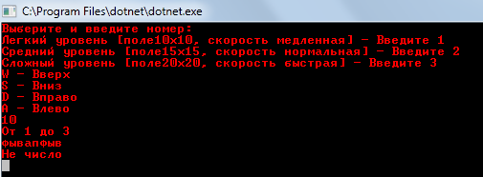

Размер поля 10х10, скорость медленная:

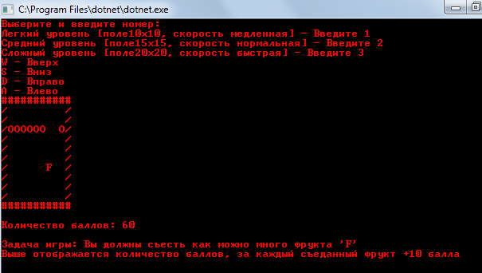

Размер поля 15х15, скорость нормальная:

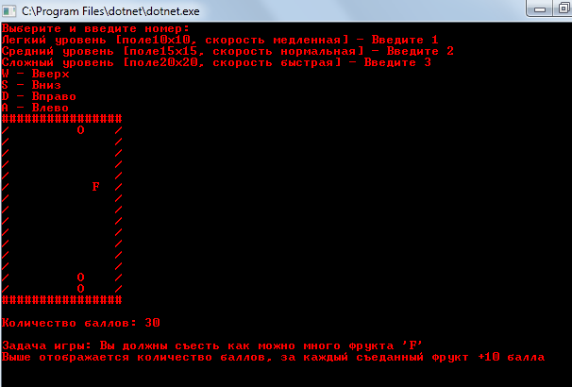

Размер поля 20х20, скорость быстрая:

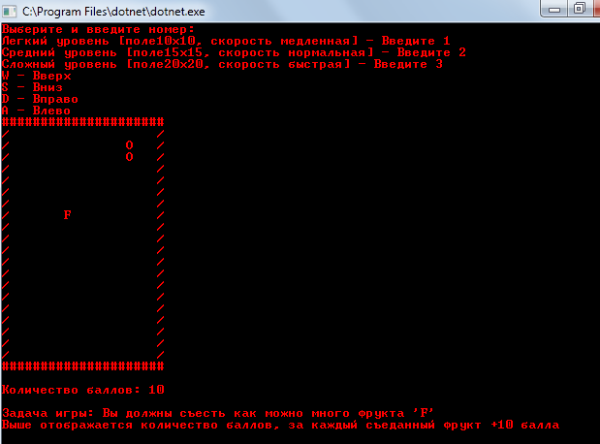

При столкновении сама собой:

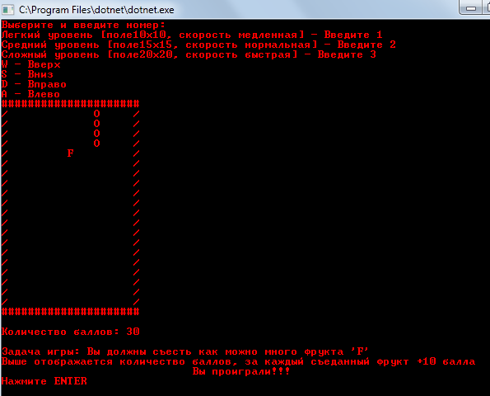

Рестарт:

